Задача 1
Дана электрическая схема постоянного тока, известны постоянные ЭДС E₁, E₂, E₃. Заданы сопротивления ветвей R₁, R₂, R₃.
Требуется:
1) рассчитать, считая потенциал точки 0 равным нулю, потенциалы точек схемы 1, 2, 3, 4;
2) рассчитать токи в ветвях цепи I₁, I₂, I₃;
3) проверить выполнение первого и второго законов Кирхгофа для узлов и ветвей цепи;
4) проверить данные расчетов, выполнив компьютерное моделирование электрической цепи с помощью пакета «MC9».

№ | Направление (, ) и величина ЭДС |  |  | R₁, Ом | R₂, Ом | R₃, Ом
№ | E₁, В | E₂, В | E₃, В | R₁, Ом | R₂, Ом | R₃, Ом
3 | 30 | 20 | 40 | 30 | 20 | 40

Решение:

Перерисуем данную в задании схему с учетом направления источников ЭДС:
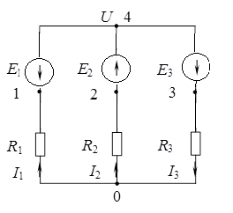
Примем направление токов в ветвях таким, как оно обозначено на схеме. Если значение силы тока в результате решения выйдет отрицательным, значит направление нужно поменять на противоположное. Для расчета данной схемы запишем уравнения закона Ома для каждой ветви. Примем потенциал точки 4 равным ϕ_{4.} Тогда для всех ветвей можем записать:
Поскольку мы имеем четыре неизвестных, для решения системы необходимо записать еще одно уравнение. Этим уравнением может стать первое правило Кирхгофа:
Из первых трех уравнений выразим токи через искомый потенциал ϕ₄ и подставим их в последнее уравнение.

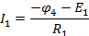
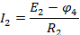
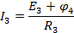
Подставив это в уравнение первого правила Кирхгофа и выразив из него потенциал , получим:
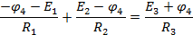

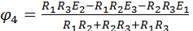= 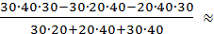 -9.23 В.
Вычислим потенциалы точек 1,2,3 по известному значению Очевидно, что
,
Зная величину также можно определить значения силы тока в каждой ветви:

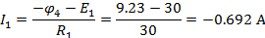
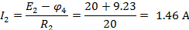
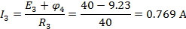
Проведем проверку, составив уравнения по правилам Кирхгофа:
По первому правилу

По второму правилу Кирхгофа составим уравнения для контуров I и II, выбрав соответствующие направления обхода:
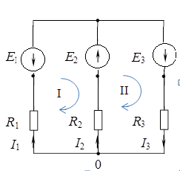

Для контура I имеем:

Для контура II имеем

Таким образом правильность решения подтверждается . Ниже приведены результаты моделирования схемы в пакете MC9.

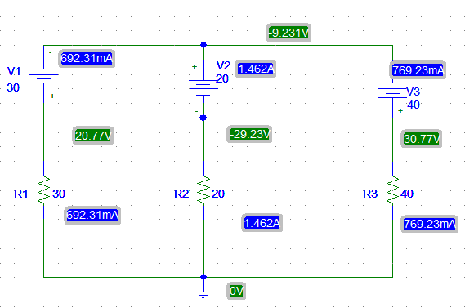

Задача 2
На рисунках даны два варианта электрических цепей: двухполюсной (a) и четырёхполюсники (b). В таблице индивидуальных заданий даны величины элементов цепей R, С и L, а также частота ω, амплитуда U_{м} и начальная фаза φ гармонического входного напряжения u_{вх}(t).

Требуется:
1) рассчитать токи в цепях и напряжения на элементах цепей, записать их в форме гармонических колебаний;
2) построить векторные диаграммы напряжений;
3) с помощью пакета «MC9» сделать проверку верности расчетов амплитуд токов и напряжений гармонических колебаний, а также фазового сдвига между i(t) и u_{вх}(t) в цепи a) и фазового сдвига между u_{вх}(t) и u_{вых}(t) в цепи b).

№ | Цепь | R, кОм | C, нФ | L, мГн | U_{м}, В | ω, рад/c | φ, град
3 | a) | 0,1 | 20 | – | 3 | 10⁶ | 45

Решение

Двухполюсник представляет собой последовательное соединение сопротивления и конденсатора. Для расчета цепи используем метод комплексных амплитуд. Входное напряжение цепи подадим в комплексной форме. Комплексная амплитуда напряжения очевидно равна
U_{м}
Комплексное сопротивление резистора совпадает с его омическим сопротивлением. Комплексное сопротивление конденсатора имеет вид:
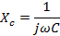
Полное сопротивление цепи как последовательного соединения имеет вид:
Z=R+=R +
Таким образом комплексную амплитуду тока в цепи можно найти, как
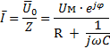
Подставим численные значения:

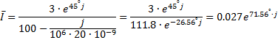

Искомый ток можем переписать в форме гармонических колебаний, как
По комплексной амплитуде тока можем найти напряжения на резисторе и конденсаторе:
В гармонической форме решение имеет вид
Построим векторную диаграмму напряжений:
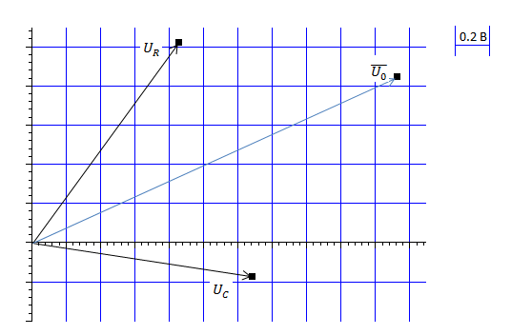
Проведем также моделирование схемы MC9. Ниже приведены графические зависимости входного тока и напряжения от времени. Для удобства анализа, значения напряжения уменьшены в 1000 раз. Как видим, амплитуда тока соответствует рассчитанной, как и разность фаз между током и напряжением.
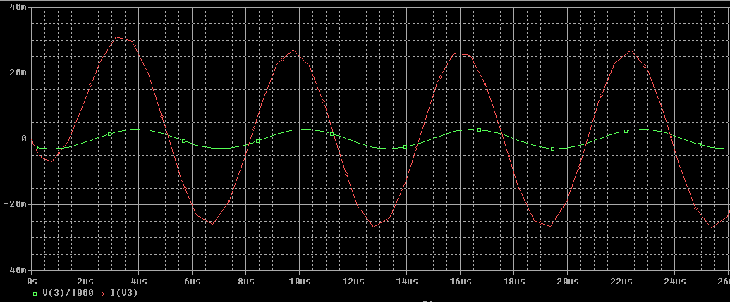

Задача 3

На рисунках a) и b) даны два варианта четырёхполюсники электрической цепи. В таблице индивидуальных заданий указана цепь для анализа и соотношения между значениями резисторов 1 и 2.
Требуется:
1) определить и построить АЧХ и ФЧХ цепи;
2) определить и построить переходную и импульсную характеристики цепи, проверить выполнение предельных соотношений;
3) с помощью пакета «MC9» промоделировать частотные и временные характеристики цепи, сравнить их с рассчитанными. При моделировании абсолютные значения величин элементов цепи R, L и С взять равными соответственно 1 кОм, 1 мГн и 1 нФ.

№ | Цепь | 1 | 2 | № | Цепь | 1 | 2
3 | a) | R | 3 R | 8 | b) | R | 3 R
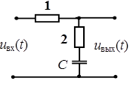

Для построения АЧХ и ФЧХ воспользуемся как и в предыдущем примере методом комплексных амплитуд. Пускай комплексная амплитуда входного сигнала равна U. Найдем комплексную амплитуду тока в цепи. Как и в предыдущем примере
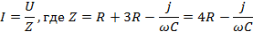
Выходное напряжение очевидно равно напряжению на ветке 2, которое можно найти, как
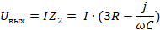
Для нахождения АЧХ и ФЧХ найдем комплексный коэффициент передачи четырехполюсника, равный
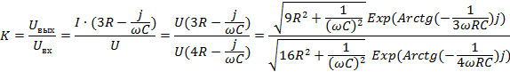
АЧХ такого четырехполюсника, это действительная часть К. ФЧХ – мнимая часть.
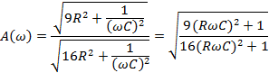
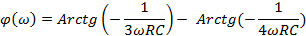
Определим теперь переходную и импульсную характеристики. По определению переходная характеристика – это отклик на воздействие в виде единичной ступени h(t).
Фактически, будем рассматривать режим цепи по постоянному току. Напряжение отклика являет собой падение напряжения на конденсаторе U_{C} и резисторе 3R U_{3R}. В свою очередь ток в цепи можно определить, как
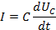
По второму правилу Кирхгофа, можем записать
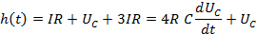
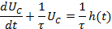
Где . Решение такого уравнения с учетом начальных условий и вида функции вид:
Как видим, при длительном воздействии напряжение отклика стремится к единице, что вполне закономерно.
Зная можно найти и передаточную характеристику:
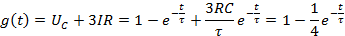
Видим, что чем меньше время взаимодействия, тем больше напряжение отклика. Это вполне логично, поскольку действующая функция являет собой дельт-импульс. При стремлении времени к бесконечности напряжение отклика стремится к 0.
Для нахождения импульсной характеристики нужно взять производную от передаточной характеристики, так как единичный импульс является производной от ступенчатой функции. Импульсная характеристика имеет вид:
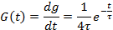
Проведем теоретические построения, приняв, что R=1kOм, С=1нФ.
Теоретический вид АЧХ четырехполюсника

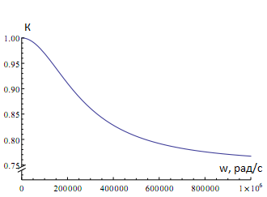

Теоретический вид ФЧХ четырехполюсника
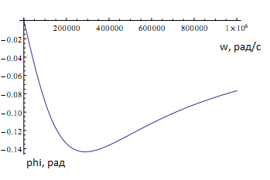

Переходная характеристика
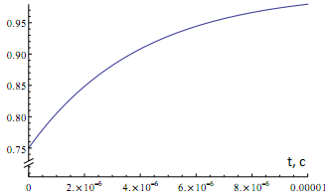
Импульсная характеристика:
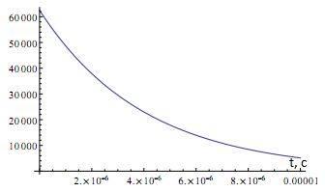
Приведем теперь экспериментальные зависимости, полученные при моделировании:
АЧХ
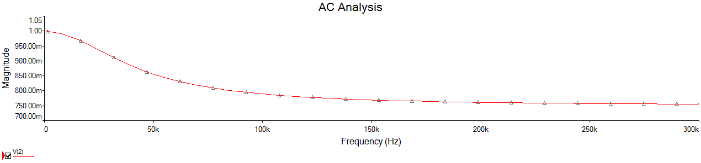

ФЧХ
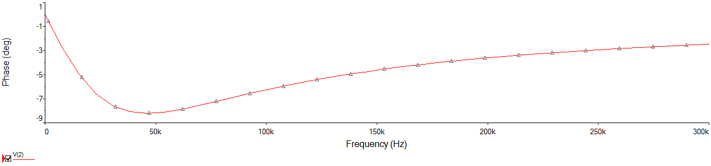
Как видим, вид АЧХ и ФЧХ полностью совпадают с рассчитанными в теории.
Также видно, что данная схема имеет свойства фильтра нижних частот, поскольку коэффициент пропускания ее сильно уменьшается с ростом частоты входного сигнала.

